**Lezione 06/06/2024**

**web developer**

**JavaScript**

**Stringhe:** tipologia di variabili

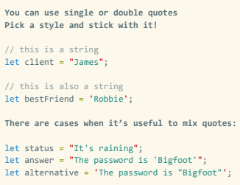

NB: soluzione escape character

si possono usare metodi come

**.length, .charAt(**indice**), indexOf(**“pz stringa fa cercare indice”**)**

metodi accesso stringhe: accesso alle proprietà con [ ] (NO CHECK) VS charAt() SI

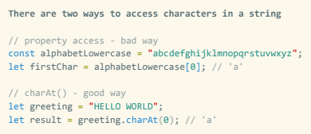

NB: le stringhe sono immutabili

altri metodi: ( <https://www.w3schools.com/jsref/jsref_obj_string.asp> <https://developer.mozilla.org/en-US/docs/Web/JavaScript/Reference/Global_Objects/String#instance_methods> )

**concat()** concatena 2 o + stringhe

**indexOf()** ritorna indice del pezzo di stringa specificato

**slice()** estrae sezione della stringa senza modificare originale

**toUpperCase()** rende stringa in maiuscolo

**toLowerCase()** rende stringa in minuscolo

**trim()** rimuove spazi bianchi

**replace()** cerca elemento inserito e rimpiazza con altro valore

**split()** disseziona una stringa in un array di sottostringhe (specificare separatore)

**charAt()** indica elemento stringa in base a indice inserito

**startsWith()** controlla se stringa inizia con carattere e ritorna T/F

**Array:** struttura dati che contiene una lista di valori di qualsiasi tipo(length scopre lunghezza). i valori in JS non devono essere per forza dello stesso tipo (sarebbe Object)

è possibile accedere all'array usando **indici,** è possibile cambiare il contenuto nel modo:

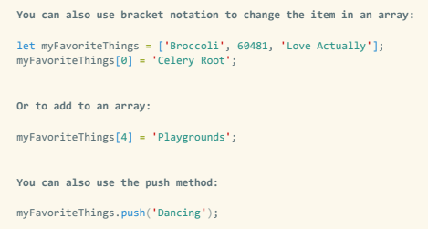

**metodi creazione array:**



nb: new Array() NON VA BENE xchè lento e inconsistente

NB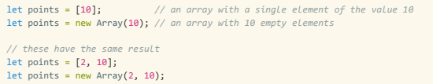

**Loop con array e stringhe**

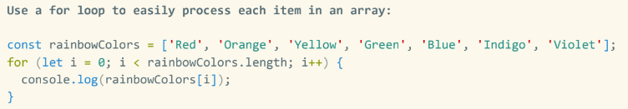

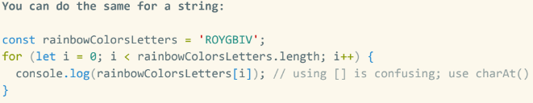

**metodi degli array (** <https://www.w3schools.com/jsref/jsref_obj_array.asp> <https://developer.mozilla.org/en-US/docs/Web/JavaScript/Reference/Global_Objects/Array#instance_methods> **)**

**push()** aggiunge una o + elementi alla fine dell’array, ritorna lunghezza finale

**pop()** rimuove l’ultimo elemento dell’array, ritorna elemento rimosso

**shift()** rimuove il primo elemento dell’array, ritorna elemento rimosso

**unshift()** aggiunge uno o + elementi all’inizio dell'elemento, ritorna lunghezza finale

**splice()** modifica array rimuovendo, rimpiazzando o aggiungendo elementi

**slice()** ritorna porzione array come un nuovo, da inizio e fine(pezzo escluso)

**join()** unisce tutti elementi array in una stringa, opzionale specificare separatore

**concat()** ritorna array nuovo con elementi dell’originale e roba in + (array o valori)

**sort()** ordina elementi array e li ritorna ordinati

**find()** ritorna elementi inseriti da ricercare, se non trova = undefined

**indexOf()** ritorna primo indice al quale è assegnato valore, se -1 = non trovato

**includes()** controlla se array contiene valori specifici, ritorna vero o falso